**UNIVERSIDAD NACIONAL MAYOR DE SAN MARCOS**

**FACULTAD DE INGENIERÍA DE SISTEMAS E INFORMÁTICA**

**ESCUELA PROFESIONAL ACADÉMICA DE INGENIERÍA DE SOFTWARE**



**SISTEMA DE PUNTO DE VENTA PARA LICORERIA - eLiquor**

**REPORTE DE PRIMER SPRINT**

**Docente: LENIS ROSSI WONG PORTILLO**

**Curso: Gestión de la configuración de software**

**Sección: 1**

**Grupo: 2**

**Integrantes:**

* **Tejeda Echegaray, Yosmar Aldair 20200298**
* **Figueroa Garay, Jhoan Joseph 20200261**
* **Paz Anchayhua, Gerardo Ruben 20200080**
* **Alvarez Huarsaya, Richard Saul 20200047**
* **Ortiz Urbai, Sebastian 20200056**
* **Chavez Campos, Jean Pier 20200071**
* **Aznaran Cabrera, Gerson Eduardo 20200247**
* **Tuyo Acero, Gustavo Alonso 20200302**

**Semestre 2022 - 2**

**HISTORIAL DE VERSIONES**

| **Versión** | **Autores** | **Descripción** | **Fecha** |
| --- | --- | --- | --- |
| **1.0** | * Ortiz Urbai, Sebastian * Aznaran Cabrera, Gerson Eduardo | Se culminó la introducción, el cronograma del Hito 1, los ítems realizados y el resumen de la reunión retrospectiva. | **30/10/2022** |

Indice

**1. Introducción** **3**

**2. Cronograma del Hito 1** **4**

**3. Ítems realizados** **4**

3.1. Elaboración del cronograma del proyecto 4

3.2. Elaboración del plan de proyecto 4

3.3. Creación del repositorio 4

3.4. Elaboración del documento de Lista De Historias de Usuarios 4

3.5. Elaboración del documento de especificación requisitos de software 4

3.6. Elaboración del documento de especificación de UI 4

3.7. Elaboración del documento de especificación de la Base de datos 4

3.8. Elaboración del documento de arquitectura de software 4

3.9. Realización de la retrospectiva del Sprint 4

**4. Resumen de la Reunión retrospectiva** **4**

4.1. Información de la empresa y proyecto 4

4.2. Información de la reunión 4

4.3. Formulario de reunión prospectiva 4

# Introducción

Objetivos: Este documento tiene como objetivo presentar y describir detalladamente cómo se realizaron todas las actividades desarrolladas en el Hito 1 del proyecto Sistema de punto de Venta eLiquor.

Nombre del Proyecto: Sistema de punto de venta para licorería - eLiquor

Fecha de Inicio: 12/09/2022

Fecha de Fin: 21/11/2022

Número de Sprint: 1

# Cronograma del Hito 1

| Actividad | Item | Nomenclatura | Responsables | Inicio | Fin |
| --- | --- | --- | --- | --- | --- |
| Elaboración del cronograma del proyecto | Cronograma del proyecto | SPVL-CP.docx | Yosmar T. , Ortiz S. , Richard A. , Jhoan F. , Gerardo P., Gustavo T., Gerson A., Jean C. | 19/09/2022 | 26/09/2022 |
| Creación de repositorio del proyecto | Repositorio GitHub |  | Ortiz S. | 26/09/2022 | 26/09/2022 |
| Realización de Historias de Usuario | Lista de Historias de Usuario | [SPVL-LHU.docx](https://docs.google.com/document/u/0/d/1A5GOmUHPEcGm4tY-Jz4_-J9UfiSj4qIOV3bFhVyMFV8/edit) | Yosmar T. , Ortiz S. | 26/09/2022 | 28/09/2022 |
| Especificación de Requisitos del Software: 8 documentos | Documento de Especificación de Requisitos | [SPVL-DER.docx](https://docs.google.com/document/u/0/d/1WXMqvuyufXiN7-qL8ojDyZMxpOhSjoX4ybWC4bEPiek/edit) | Jhoan F. , Ortiz S. , Gerson A., Gustavo T., Jean C. | 28/09/2022 | 29/09/2022 |
| Especificación de Requisitos de HU-01 | Documento de Especificación de historia de usuario HU-01 | [SPVL-DEHU-01.docx](https://docs.google.com/document/u/0/d/1xIG5xwjCl41sRMQONOuvMWNVAsbPZ4zPwafB9DTC4PY/edit) | Jhoan F. , Ortiz S. , Gerson A., Gustavo T., Jean C. | 29/09/2022 | 03/10/2022 |
| Especificación de Requisitos de HU-02 | Documento de Especificación de historia de usuario HU-02 | [SPVL-DEHU-02.docx](https://docs.google.com/document/u/0/d/1mQzoh2AlKaxYTm27Bfk9mSR6WRVqpbJwg7ow1F9CZIU/edit) | Jhoan F. , Ortiz S. , Gerson A., Gustavo T., Jean C. | 29/09/2022 | 03/10/2022 |
| Especificación de Requisitos de HU-03 | Documento de Especificación de historia de usuario HU-03 | [SPVL-DEHU-03.docx](https://docs.google.com/document/d/18zbFGiCcinAKwxbYnLxklf3YITqZX3Tah-tKvMCMAVc/edit?usp=sharing) | Jhoan F. , Ortiz S. , Gerson A., Gustavo T., Jean C. | 29/09/2022 | 03/10/2022 |
| Especificación de Requisitos de HU-04 | Documento de Especificación de historia de usuario HU-04 | [SPVL-DEHU-04.docx](https://docs.google.com/document/d/1V0fBUSzS2gUJQqV33ajUiauEiESJrYH9AXOyFS4bNB8/edit?usp=sharing) | Jhoan F. , Ortiz S. , Gerson A., Gustavo T., Jean C. | 29/09/2022 | 03/10/2022 |
| Especificación de Requisitos de HU-05 | Documento de Especificación de historia de usuario HU-05 | [SPVL-DEHU-05.docx](https://docs.google.com/document/u/0/d/1PG8MgnY_Y41PGcJooayfrEjvp4DMoA3yoXBe2RDADWA/edit) | Jhoan F. , Ortiz S. , Gerson A., Gustavo T., Jean C. | 29/09/2022 | 03/10/2022 |
| Especificación de Requisitos de HU-06 | Documento de Especificación de historia de usuario HU-06 | [SPVL-DEHU-06.docx](https://docs.google.com/document/d/1dXy2eOEzSiBEZaB0VgL4i1uaRo4P-u0B8ZGI2QEtRNA/edit?usp=sharing) | Jhoan F. , Ortiz S. , Gerson A., Gustavo T., Jean C. | 29/09/2022 | 03/10/2022 |
| Especificación de Requisitos de HU-07 | Documento de Especificación de historia de usuario HU-07 | [SPVL-DEHU-07.docx](https://docs.google.com/document/d/1GeDBvBw52nVItzBwUWlNoYqMCh5rVMCZnjI22_jy6vg/edit?usp=sharing) | Jhoan F. , Ortiz S. , Gerson A., Gustavo T., Jean C. | 29/09/2022 | 03/10/2022 |
| Especificación de Requisitos de HU-08 | Documento de Especificación de historia de usuario HU-08 | [SPVL-DEHU-08.docx](https://docs.google.com/document/d/1VX5lo3KCmd3oCO5ZT7D5EUNdgho7oS8y/edit?usp=sharing&ouid=103922585006022180617&rtpof=true&sd=true) | Jhoan F. , Ortiz S. , Gerson A., Gustavo T., Jean C. | 29/09/2022 | 03/10/2022 |
| Proposición del diseño inicial de la Interface | Documento de Especificación de UI | [SPVL-DEUI.docx](https://docs.google.com/document/u/0/d/1QZ_JhArQD1IqUZC4RAQjvlCays63XqP7a5aoDheXbh0/edit) | Gerardo P. , Ortiz S. | 30/09/2022 | 04/10/2022 |
| Especificación del diseño de la Base de Datos | Documento de Especificación de la BD | [SPVL-DEBD.docx](https://docs.google.com/document/d/1osdWOlRP8p0sXYV7kCYUqgQyJ8laBaNRyon-Q2iKbFI/edit?usp=sharing) | Yosmar T. , Ortiz S. | 30/09/2022 | 04/10/2022 |
| Especificación de la Arquitectura y Diseño del Software | Documento de Arquitectura del Software | [SPVL-DAS.docx](https://docs.google.com/document/d/1D96pcY7_6d8M7_YYYRjugLGqtDRmbNAScGq3t_pfM-4/edit?usp=sharing) | Jhoan F. , Gerson A., Gustavo T., Jean C. | 30/09/2022 | 04/10/2022 |
| Codificación de HU-01 Acceso a la aplicación cajero o administrador | Codigo SPLV.java | LoginGUI.java  AccionLoguin.java  Usuario.java | Yosmar T. , Gerardo P. , Richard A. , Ortiz S. | 4/10/2022 | 6/10/2022 |
| Codificación de HU-02 Registro y control de usuarios | Codigo SPLV.java | Usuario.java  ControlUsuariosGUI.java  ControlUsuarios.java | Yosmar T. , Gerardo P. , Richard A. , Ortiz S. | 4/10/2022 | 6/10/2022 |
| Reporte del estado actual del software | Reporte del Desarrollo del Software | SPVL-RDS.docx | Ortiz S. , Yosmar T. , Richard A. , Gerardo P. | 07/10/2022 | 8/10/2022 |
| Realización de la retrospectiva de Sprint | Reporte de primer sprint | REPORT_1SPRINT.docx | Ortiz S. | 07/10/2022 | 08/10/2022 |

# Ítems realizados

## Elaboración del cronograma del proyecto

Fecha de Finalización: 29/09/2022

Responsables: Jhoan Joseph Figueroa, Sebastian Ortiz Urbai, Tejeda Echeagary Yosmar Aldair, Richard Saul Alvarez Huarsaya, Gerson Eduardo Aznaran Cabrera, Gustavo Alonso Tuyo Acero, Gerardo Ruben Paz Anchayhua, Chavez Campos Jean Pier

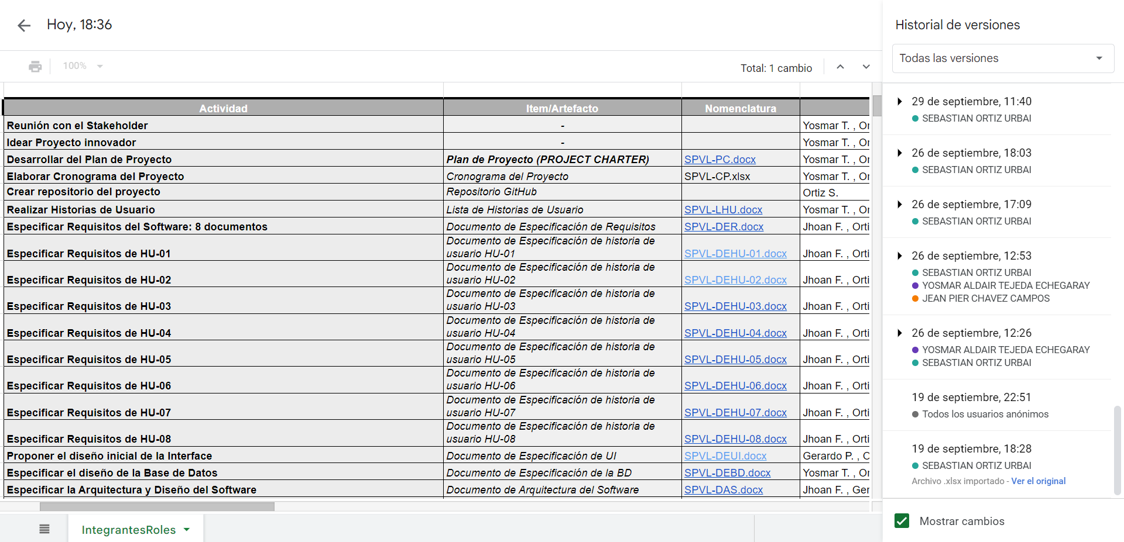

Figura 1. Cronograma de Proyecto (29/09/2022)

## Elaboración del plan de proyecto

Fecha de Finalización: 19/09/2022

Responsables: Jhoan Joseph Figueroa, Sebastian Ortiz Urbai, Tejeda Echeagary Yosmar Aldair, Richard Saul Alvarez Huarsaya, Gerson Eduardo Aznaran Cabrera, Gustavo Alonso Tuyo Acero, Gerardo Ruben Paz Anchayhua, Chavez Campos Jean Pier

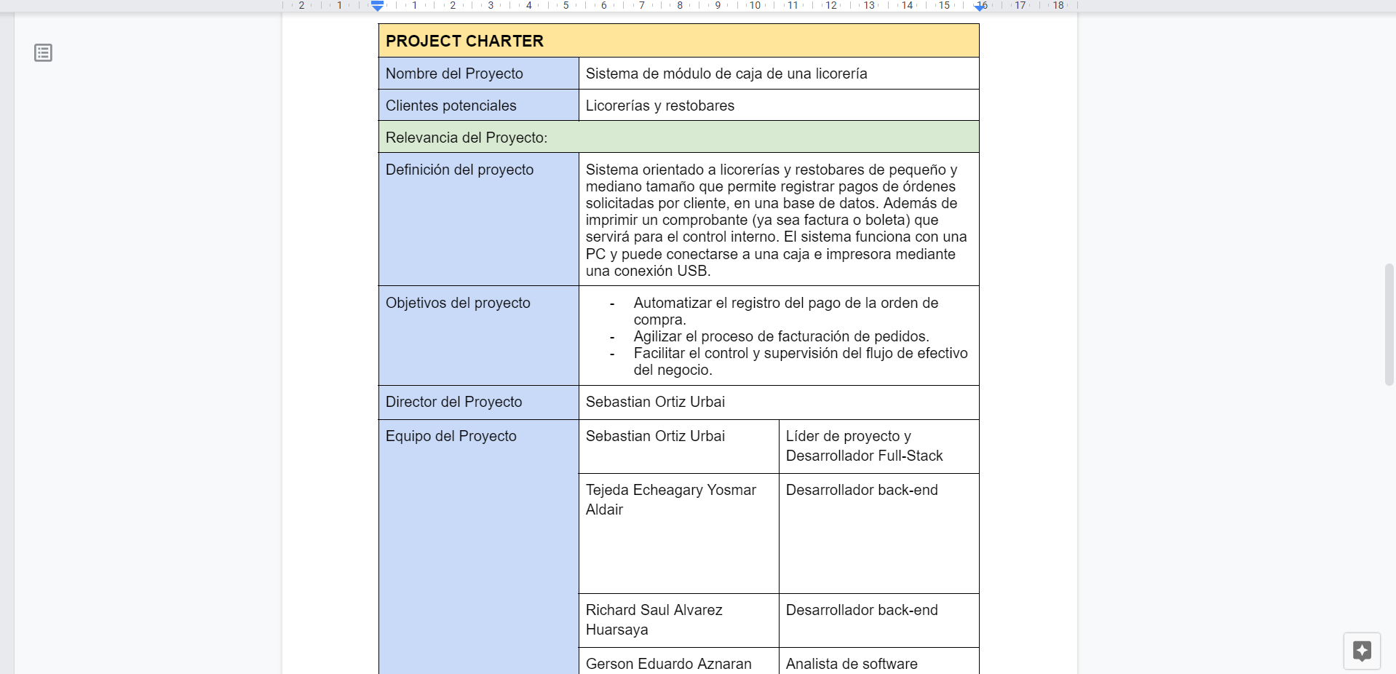

Figura 2. Project Charter (fecha)

## Creación del repositorio

Fecha de Finalización: 26/09/2022

Responsables: Sebastian Ortiz Urbai

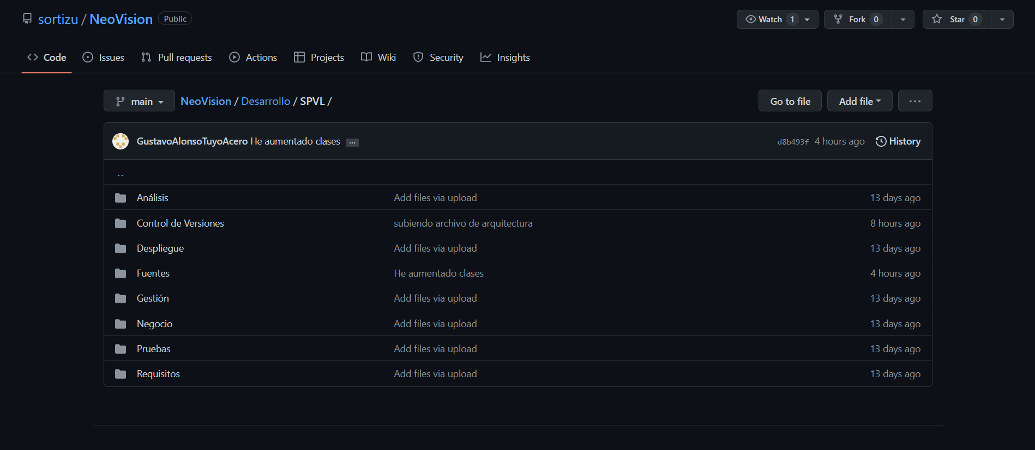

Figura 3. Repositorio de GitHub (26/09/2022)

## Elaboración del documento de Lista De Historias de Usuarios

Fecha de Finalización: 2/10/2022

Responsables: Tejeda Echeagary Yosmar Aldair, Sebastian Ortiz Urbai

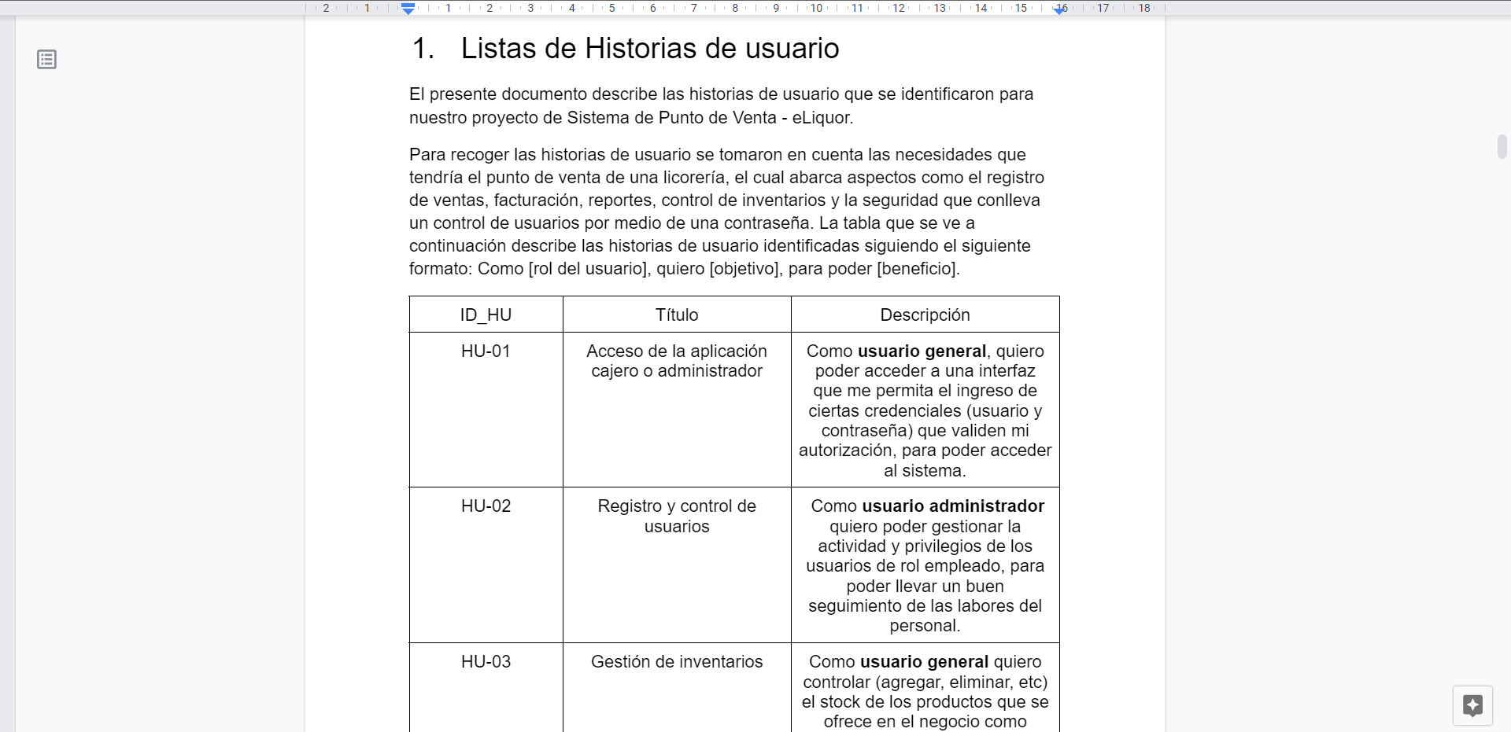

Figura 4. Lista de Historias de Usuario (28/09/2022)

## Elaboración del documento de especificación requisitos de software

Fecha de Finalización: 2/10/2022

Responsables: Jhoan Joseph Figueroa, Sebastian Ortiz Urbai, Gerson Eduardo Aznaran Cabrera, Gustavo Alonso Tuyo Acero, Chavez Campos Jean Pier

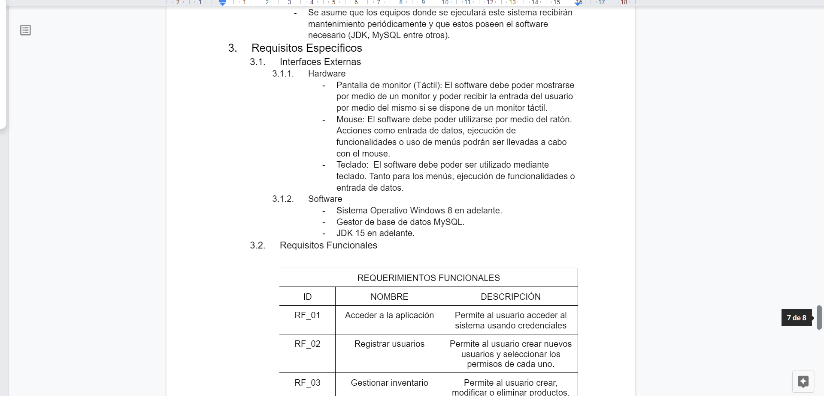

Figura 5. Documento de Especificación de Requisitos de Software (29/09/2022)

## Elaboración del documento de especificación Historia de Usuario 1

Fecha de Finalización: 4/10/2022

Responsables: Jhoan Joseph Figueroa, Sebastian Ortiz Urbai, Gerson Eduardo Aznaran Cabrera, Gustavo Alonso Tuyo Acero, Chavez Campos Jean Pier

Figura 6. Documento de Especificación de Historia de Usuario 1 (4/10/2022)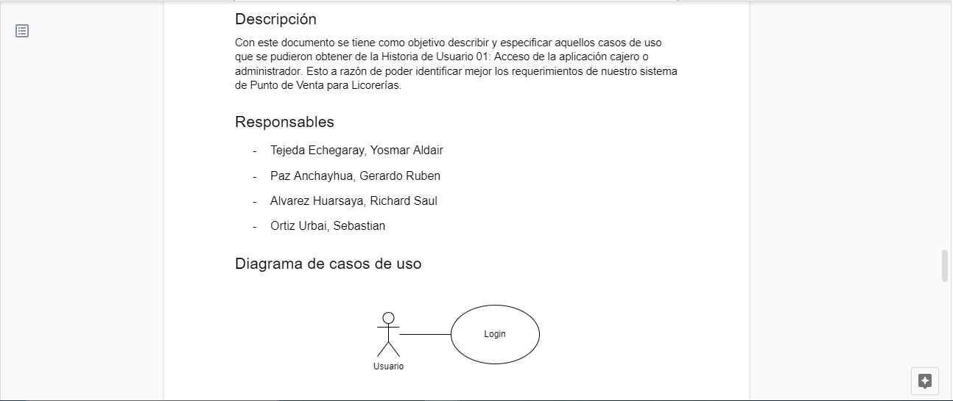

## Elaboración del documento de especificación de UI

Fecha de Finalización: 21/10/2022

Responsables: Sebastian Ortiz Urbai, Gerardo Ruben Paz Anchayhua

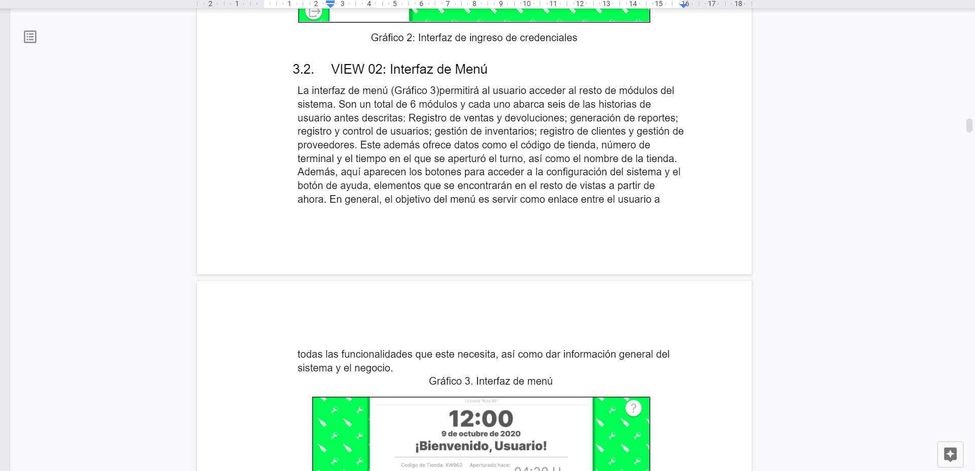

Figura 6. Documento de Especificación de UI (04/10/2022)

## Elaboración del documento de especificación de la Base de datos

Fecha de Finalización: 23/10/2022

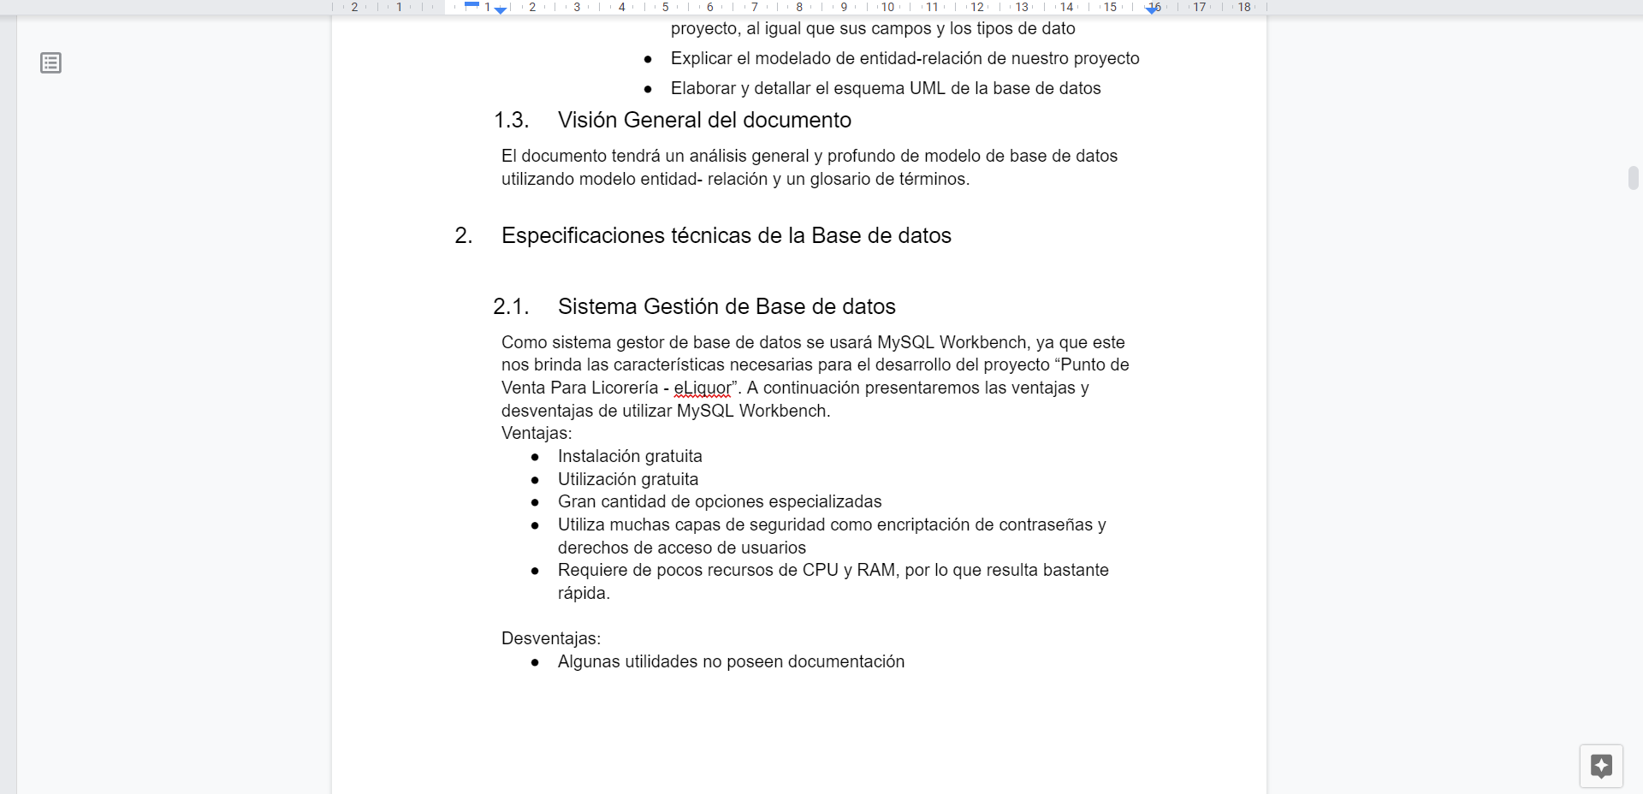

Responsables: Tejeda Echeagary Yosmar Aldair, Sebastian Ortiz Urbai

Figura 7. Documento de Especificación de la Base de Datos (fecha)

## Elaboración del documento de arquitectura de software

Fecha de Finalización: 23/10/2022

Responsables: Jhoan Joseph Figueroa, Gerson Eduardo Aznaran Cabrera, Gustavo Alonso Tuyo Acero, Chavez Campos Jean Pier

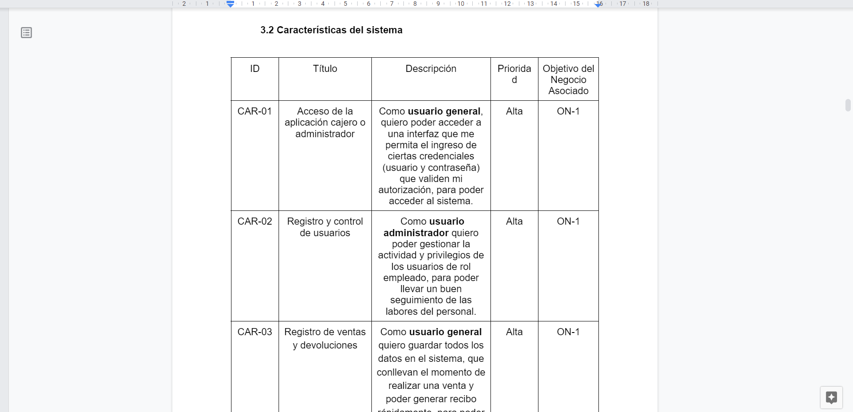

Figura 8. Documento de arquitectura de Software(04/10/2022)

## Realización de la retrospectiva del Sprint

Fecha de Finalización: 30/10/2022

Responsables: Sebastian Ortiz Urbai

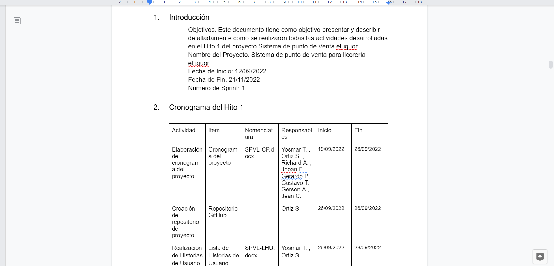

Figura 9. Reporte del Primer Sprint (08/10/2022)

# Resumen de la Reunión retrospectiva

En este apartado se busca evaluar la perspectiva de cada miembro del equipo en cuanto al trabajo realizado dentro del periodo de tiempo correspondiente al primer sprint. Teniendo dichas opiniones en cuenta, se buscará mejorar la forma de trabajo para los próximos sprints.

## Información de la empresa y proyecto

| **Empresa** | NeoVision |
| --- | --- |
| **Proyecto** | Sistema de punto de venta para licoreria - eLiquor |

## Información de la reunión

| Lugar | Reunión en sala meet |
| --- | --- |
| Fecha | 08/10/22 |
| Número de Sprint | 1 |
| Personas asistentes | Tejeda Echegaray, Yosmar Aldair  Paz Anchayhua, Gerardo Ruben  Alvarez Huarsaya, Richard Saul  Ortiz Urbai, Sebastian  Chavez Campos, Jean Pier  Aznaran Cabrera, Gerson EduardoTuyo Acero, Gustavo Alonso |

## Formulario de reunión prospectiva

| **¿Qué acciones o medidas le parecieron acertadas durante el periodo del primer Sprint?** | **¿Qué acciones o medidas no le parecieron acertadas durante el periodo del primer Sprint?** | **¿Qué acciones o medidas recomendaría para la mejora del trabajo durante los próximos Sprints?** |
| --- | --- | --- |
| Se pudo cumplir en gran medida con los entregables establecidos según el cronograma  Se pudo lograr un entendimiento en común, lo cual fue reflejado en la concretación de ideas clave  La identificación de requerimientos no supuso una labor dificultosa para el equipo.  Se pudo desarrollar muchas ideas de prototipos para las interfaces visuales del sistema  Se logró reducir en gran medida el número de incompatibilidades o errores que conlleva el implementar herramientas de control de versiones | Tomó tiempo el llegar a concretar las diferentes ideas, en ideas clave  Se encontró una gran cantidad de errores de compatibilidad al momento de utilizar las herramientas de control de versiones  El aprendizaje de distintas tecnologías y solución de errores implicó mucho más tiempo de lo esperado | Realizar un feedback al finalizar los días del trabajo, para conocer nuestros avances e inconvenientes que identifiquemos.  Ser más concisos y/u objetivos al momento de realizar commits en el código realizado  Ser más proactivos en considerar las perspectivas de los demás, para consolidar las ideas mucho más rápido. |